ЗАДАЧИ

**Для студентов важно видеть востребованность своих идей. Творить, а наша задача – предоставить им эту возможность..**

**Ректор С.Е.Прокофьев**

**https://znanium.com/cfnflog/product/1046221**

**Оптимизация закупок**

Минимизировать стоимость закупок при соблюдении >= норм

|  |  |  |  |  |  |  |  |
| --- | --- | --- | --- | --- | --- | --- | --- |
|  | A | B | C | D | E | F | G |
| 5 |  | жиры | белки | углеводы | витамины | цена | количество |
| 6 | **нормы** | 40 | 70 | 1200 | 150 |  |  |
| 7 | Корма |  |  |  |  |  |  |
| 8 | Сено | 5 | 3 | 100 | 10 | 5 | 1 |
| 9 | Овес | 22 | 12 | 120 | 20 | 10 | 1 |
| 10 | Ячмень | 33 | 17 | 88 | 30 | 15 | 1 |
| 11 | Силос | 55 | 23 | 100 | 80 | 25 | 1 |
| 12 |  |  |  |  |  |  |  |
| 13 | Сено | =B8*$G8 |  |  |  |  |  |
| 14 | Овес |  |  |  |  |  |  |
| 15 | Ячмень |  |  |  |  |  |  |
| 16 | Силос |  |  |  |  |  |  |
| 17 |  |  |  |  |  |  |  |
| 18 | Сумма | Σ(B13:B16) |  |  |  |  | Целевая |

**Оптимизация рациона**

Максимизировать полезность рациона при ограничении суммарных затрат

|  |  |  |  |  |  |  |
| --- | --- | --- | --- | --- | --- | --- |
|  | Цена | Минимум | Полезность α | Количество *X* | *(X-Xmin)^α* | Стоимость |
| Пиво | 80 | 1 | 0,3 |  |  |  |
| Рыба | 50 | 1 | 0,25 |  |  |  |
| Раки | 150 | 0 | 0,45 |  |  |  |
|  |  |  |  |  | Целевая |  |
|  |  |  |  |  |  |  |

**Выпуск продукции**

Максимизировать Итого=Доход – Сумма затрат при ограничении по ресурсам

|  |  |  |  |  |  |  |  |  |  |
| --- | --- | --- | --- | --- | --- | --- | --- | --- | --- |
|  | A | B | С | | D | E | F | G | H |
| 2 |  | ресурс |  | |  |  |  |  |  |
| 3 | продукт | 1 | 2 | | 3 | 4 | 5 | цена | выпуск |
| 4 | 1 | 2 | 3 | | 4 | 3 | 2 | 120 |  |
| 5 | 2 | 5 | 3 | | 2 | 3 | 4 | 140 |  |
| 6 | 3 | 5 | 5 | | 7 | 6 | 4 | 243 |  |
| 7 | 4 | 6 | 7 | | 3 | 4 | 2 | 190 |  |
| 8 |  | Потреблено ресурсов | | | | |  |  |  |
| 9 |  | =В4*$H4 | |  |  |  |  |  |  |
| 10 |  |  | |  |  |  |  |  |  |
| 11 |  |  | |  |  |  |  |  |  |
| 12 |  |  | |  |  |  |  |  |  |
| 13 |  | Потреблено ресурсов | | | | |  | Доход |  |
| 14 | Сумма |  |  | |  |  |  |  |  |
| 15 |  | Запасы ресурсов | | | |  |  |  | Итого |
| 16 |  | 44 | 55 | | 55 | 48 | 47 |  |  |
| 17 |  | Цены ресурсов | | | |  |  |  |  |
| 18 |  | 2 | 3 | | 4 | 2 | 5 |  |  |
| 19 |  | Затраты на ресурсы | | | |  |  | Сумма затрат | |
| 20 |  |  |  | |  |  |  |  |  |

**Транспортная задача (планирование перевозок)**

Минимизировать стоимость перевозок бетона при удовлетворении потребностей строек и вывозе произведённого бетона с заводов

|  |  |  |  |  |  |  |  |  |  |
| --- | --- | --- | --- | --- | --- | --- | --- | --- | --- |
| Ячейка | C | D | E | | F | | I | | J |
| 3 | **Тарифы руб/т** | | | | | | | | |
| 4 |  | Стройка1 | Стройка2 | | Стройка3 | Стройка4 | | **Планы заводов, т** | |
| 5 | Завод 1 | 6 | 9 | | 2 | 11 | | 900 | |
| 6 | Завод 2 | 12 | 3 | | 6 | 7 | | 200 | |
| 7 | Завод 3 | 8 | 14 | | 15 | 9 | | 300 | |
| 8 | Потребности строек, т | 100 | 300 | | 600 | 400 | | Σ (D8:I8)=Σ(J5:J7) | |
| 9 | **План перевозок: число тонн с заводов на стройки** | | | | | | | **Вывезено с заводов** | |
| 10 | *Завод 1* | 1 | 1 | | 1 | | 1 | =CУММА(D10:I10) | |
| 11 | Завод 2 | 1 | 1 | | 1 | | 1 | =CУММА(D11:I11) | |
| 12 | Завод 3 | 1 | 1 | | 1 | | 1 | =CУММА(D12:I12) | |
| 13 | Завезено на стройки | Σ(D10:  D12) | Σ(E10:  E12) | | Σ(F10:  F12) | | Σ(I10:  I12) | **Целевая:** | |
| 14 |  | Затраты: тонны * тарифы | | | | | |  | |
| 15 | Завод 1 | =D10*D5 | |  |  | |  |  | |
| 16 | Завод 2 | Скопируйте формулу на всю таблицу | | | | | | **Издержки** | |
| 17 | Завод 3 |  |  | |  | |  | =СУММА(D15:I17) | |

**Расстояния между заводами и стройками, км, потребности строек и мощности заводов, тонн.**

|  |  |  |  |  |  |  |  |
| --- | --- | --- | --- | --- | --- | --- | --- |
|  |  | Турин | Милан | Генуя | Модена |  | Потребность |
| 1 | Венеция | 510 | 348 | 550 | 252 |  | 120 |
| 2 | Падуя | 462 | 300 | 500 | 205 |  | 70 |
| 3 | Болонья | 450 | 350 | 400 | 60 |  | 150 |
| 4 | Равенна | 545 | 445 | 495 | 155 |  | 50 |
| 5 | Флоренция | 460 | 475 | 385 | 165 |  | 220 |
| 6 | Пиза | 360 | 485 | 190 | 220 |  | 10 |
| 7 | Специя | 340 | 325 | 110 | 140 |  | 30 |
| 9 | Верона | 350 | 185 | 415 | 108 |  | 60 |
| 11 | Пьянченца | 205 | 98 | 125 | 185 |  | 40 |

# Задача о раскрое (о минимизации обрезков)

Требуется разработать план раскроя сырья, при котором количество отходов сводится к минимуму.

Имеются доски длиной 3 м. Их следует распилить на заготовки двух видов: длиной 1,2 м и 0,9 м, причем заготовок каждого вида должно быть не менее 50 и 81 штук соответственно.

Каждая доска может быть распилена несколькими способами:

а) на две заготовки по 1,2 м;

б) на 1 заготовку 1,2 м и 2 заготовки по 0,9 м;

в) на 3 заготовки по 0,9 м.

Найти число досок, распиливаемых каждым способом, чтобы расход досок был минимальным.

**Максимизация валового дохода в зависимости от основных фондов**

**и оборотных средств, ограничение – бюджет.**

|  |  |  |  |
| --- | --- | --- | --- |
|  | Среднегодовая стоимость,млн.руб | | |
| Номер | основных фондов *Х1* | оборотных средств *Х2* | Валовый доход за год,млн.руб. *Y* |
| 1 | 118 | 105 | 203 |
| 2 | 28 | 56 | 63 |
| 3 | 17 | 54 | 45 |
| 4 | 50 | 63 | 113 |
| 5 | 56 | 28 | 121 |
| 6 | 102 | 50 | 88 |
| 7 | 116 | 54 | 110 |
| 8 | 124 | 42 | 56 |
| 9 | 114 | 36 | 80 |
| 10 | 154 | 106 | 237 |
| 11 | 115 | 88 | 160 |
| 12 | 98 | 46 | 75 |

***Оптимизация вложения*** ***средств в N предприятий***

|  |  |  |  |  |  |  |  |  |  |
| --- | --- | --- | --- | --- | --- | --- | --- | --- | --- |
| р | f1 | f2 | f3 | f4 |  |  |  |  |  |
| 1 | 8 | 6 | 3 | 4 | Доход-  ность  инвес-  тиций |  |  |  |  |
| 2 | 10 | 9 | 4 | 6 |  |  |  |  |
| 3 | 11 | 11 | 7 | 8 |  |  |  |  |
| 4 | 12 | 13 | 11 | 13 |  |  |  |  |
| 5 | 18 | 15 | 18 | 16 |  |  |  |  |
|  | Опорный план х**ik** | |  |  | Ограни-чения | р**i**\*х**ik** | Инвестиции |  |  |
| 1 | 1 | 1 | 1 | 1 |  |  |  |  |  |
| 2 | 1 | 1 | 1 | 1 | Двоич-  ные |  |  |  |  |
| 3 | 1 | 1 | 1 | 1 |  |  |  |  |
| 4 | 1 | 1 | 1 | 1 |  |  |  |  |  |
| 5 | 1 | 1 | 1 | 1 |  |  |  |  |  |
| Σ х**ik** | 5 | 5 | 5 | 5 | ≤1 |  |  |  |  |
|  | f**ik** * х**ik** |  |  |  |  |  | Sum(р**i**\*х**ik**) | 60 |  |
| 1 |  |  |  |  |  |  | Ограничение | 5 |  |
| 2 |  |  |  |  |  |  |  |  |  |
| 3 |  |  |  |  |  |  | Целевая |  |  |
| 4 |  |  |  |  |  |  | Sum(f**ik**\*х**ik**) | 203 |  |
| 5 |  |  |  |  |  |  |  |  |  |

# Оптимальное распределение ресурсов между отраслями на N лет

При вложениях *Х1* и *Х2*  отрасли дают прибыль 0,6\**Х1* и 0,5\**Х2*, кроме того они дают средства для реинвестирования с перераспределением в конце каждого года, равные 0,7\**Х1* и 0,8\**Х2*. Сумма инвестиций за первый год равна 10000 у.е. Требуется составить план вложений средств на 5 лет с целью получения максимальной суммарной прибыли.

|  |  |  |  |  |  |  |  |  |  |
| --- | --- | --- | --- | --- | --- | --- | --- | --- | --- |
|  | B | C | D | E | F | G | H | I | J |
| 2 | Год | Вложено | | |  | Прибыль | | Возврат | |
| 3 |  | 1 | 2 | Всего | Возврат | 1 | 2 | 1 | 2 |
| 4 | 1 | 2 | 2 | =C4+D4 | 10000 | =0,6*C4 | =0,5*D4 | =0,7*C4 | =0,8*D4 |
| 5 | 2 | 2 | 2 | 4 | =I4+J4 | 1,2 | 1 | 1,4 | 1,6 |
| 6 | 3 | 2 | 2 | 4 | 3 | 1,2 | 1 | 1,4 | 1,6 |
| 7 | 4 | 2 | 2 | 4 | 3 | 1,2 | 1 | 1,4 | 1,6 |
| 8 | 5 | 2 | 2 | 4 | 3 | 1,2 | 1 | 1,4 | 1,6 |
| 9 |  |  |  |  |  |  |  |  |  |
| 10 |  | Опорный  план | |  | Целевая: сумм.прибыль Σ(G4:H8) | | |  |  |
| 11 |  |  |  |  |  | 11 |  |  |  |

***Выбор стратегии*** ***обновления оборудования***

Старение оборудования включает физический и моральный износ, в результате чего растут затраты на ремонт и обслуживание, снижается производительность труда и ликвидная стоимость. Задача состоит в определении оптимальных сроков замены старого оборудования. Критерием оптимальности являются либо доход от эксплуатации оборудования (задача максимизации), либо суммарные затраты на эксплуатацию (задача минимизации) в течение планируемого периода. Рассмотрим пример:

Новое оборудование стоит *р****0*** = 4000 руб., его ликвидная стоимость убывает по закону *р= р0·2-t* , где *t* - возраст в годах, затраты на годовую эксплуатацию *r(t) = 600****·****(t+1)*. Через сколько лет надо заменять оборудование, т.е. продавать старое и покупать новое? В данном примере целевая функция нелинейная, а оборудование можно заменять только в конце года, т.е. область допустимых решений является дискретным множеством.

В таблице план замены оборудования представлен в виде единиц и нулей, что означает замену оборудования в конце года или продолжение эксплуатации. Стоимость эксплуатации за первый год равна 600, ликвидная стоимость (Цена) 4000/2 = 2000. В последующие годы, начиная со второго, стоимость эксплуатации вычисляем по формуле

=ЕСЛИ( G5>0,1; 600; 600 + B5),

Цена = ЕСЛИ( G5<0,1; C5/2; 2000).

Стоимость продажи (Продажа) равна Цене или нулю в зависимости от Плана. Покупка = 4000*План, Покупка последнего года равна нулю. Целевую ячейку формируют затраты на эксплуатацию и покупку, а также доходы от продаж: *Σ r(t) + Σ p0(t) - Σ p(t)* . Ограничения на План: 0≤ План ≤1, целые.

Решение задачи об обновлении оборудования.

|  |  |  |  |  |  |  |  |
| --- | --- | --- | --- | --- | --- | --- | --- |
|  | A | B | C | D | E | F | G |
|  | Год | Эксплуат. | Цена |  | Продажа | Покупка | План |
| 5 | 1 | 600 | 2000 |  | 2000 | 4000 | 1 |
| 6 | 2 | 600 | 2000 |  | 0 | 0 | 0 |
| 7 | 3 | 1200 | 1000 |  | 1000 | 4000 | 1 |
| 8 | 4 | 600 | 2000 |  | 0 | 0 | 0 |
| 9 | 5 | 1200 | 1000 |  | 1000 | 4000 | 1 |
| 10 | 6 | 600 | 2000 |  | 0 | 0 | 0 |
| 11 | 7 | 1200 | 1000 |  | 1000 | 4000 | 1 |
| 12 | 8 | 600 | 2000 |  | 0 | 0 | 0 |
| 13 | 9 | 1200 | 1000 |  | 1000 | 4000 | 1 |
| 14 | 10 | 600 | 2000 |  | 2000 | 0 | 1 |
| 15 |  |  |  |  |  | *Σp0(t)=* |  |
| 16 | *Σ r(t)=* | 8400 |  | *Σ p(t)=* | 8000 | 20000 |  |
| 17 |  |  |  |  |  |  |  |
| 18 |  |  | Сумм. затраты | | 24400 |  |  |

***Выбор оптимального пути в транспортной сети***

Требуется выбрать оптимальный маршрут поездки из одного города в другой с заездом в указанные города. В общем виде эта "Задача коммивояжёра" не решена, кто решит – получит Абелевскую премию, математический аналог Нобелевской премии.

Транспортная сеть состоит из *n* узлов (будем называть их также пунктами или городами), некоторые из которых соединены магистралями. Стоимость проезда по каждой из таких магистралей известна и отмечена на схеме (рис. 2.8). Надо найти оптимальный маршрут проезда из 0-го пункта в *n*-ый с заездом в указанные пункты. В данном примере целевая функция — суммарная стоимость проезда, а план является дискретным множеством — набором положительных целых чисел, означающих количество поездок из одного города в другой или отказ от проезда (0). В классической постановке задачи предполагается однократное посещение каждого города, но практика показала, что иногда приходится проехать 2 раза по той же дороге или посетить город 2 или 3 раза.

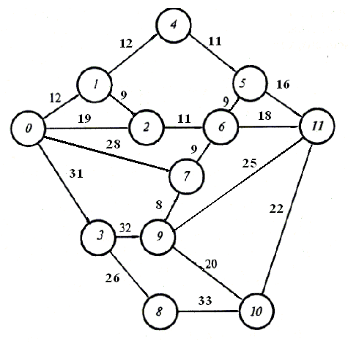

Стоимость проезда (расстояния) *Rik*

*куда*

|  |  |  |  |  |  |  |  |  |  |  |  |  |
| --- | --- | --- | --- | --- | --- | --- | --- | --- | --- | --- | --- | --- |
| *откуда* | 0 | 1 | 2 | 3 | 4 | 5 | 6 | 7 | 8 | 9 | 10 | 11 |
| 0 |  | 12 | 19 | 31 |  |  |  | 28 |  |  |  |  |
| 1 | 12 |  | 9 |  | 12 |  |  |  |  |  |  |  |
| 2 | 19 | 9 |  |  |  |  | 11 |  |  |  |  |  |
| 3 | 31 |  |  |  |  |  |  |  | 26 | 32 |  |  |
| 4 |  | 12 |  |  |  | 11 |  |  |  |  |  |  |
| 5 |  |  |  |  | 11 |  | 9 |  |  |  |  | 16 |
| 6 |  |  | 11 |  |  | 9 |  | 9 |  |  |  | 18 |
| 7 | 28 |  |  |  |  |  | 9 |  |  | 8 |  |  |
| 8 |  |  |  | 26 |  |  |  |  |  |  | 33 |  |
| 9 |  |  |  | 32 |  |  |  | 8 |  |  | 20 | 25 |
| 10 |  |  |  |  |  |  |  |  | 33 | 20 |  | 22 |
| 11 |  |  |  |  |  | 16 | 18 |  |  | 25 | 22 |  |

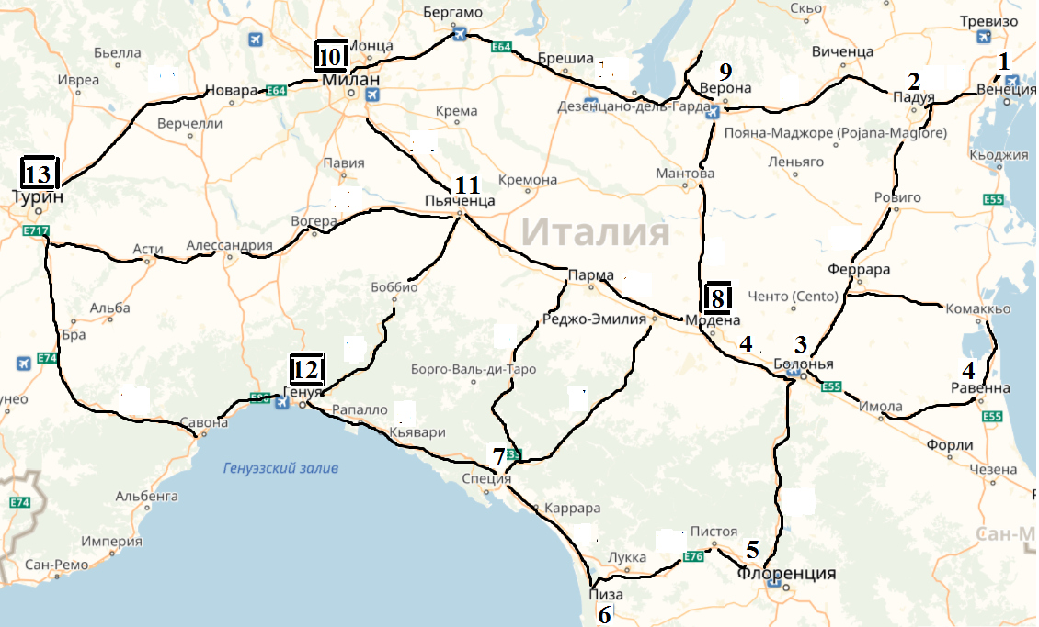

**куда**

|  |  |  |  |  |  |  |  |  |  |  |  |  |  |  |
| --- | --- | --- | --- | --- | --- | --- | --- | --- | --- | --- | --- | --- | --- | --- |
|  |  | **Ве** | **Пад** | **Бол** | **Рав** | **Фло** | **Пиза** | **Спец** | **Мод** | **Вер** | **Мил** | **Пья** | **Ген** | **Тур** |
| **0ткуда** |  | **1** | **2** | **3** | **4** | **5** | **6** | **7** | **8** | **9** | **10** | **11** | **12** | **13** |
| **Венеция** | **1** |  | **48** |  |  |  |  |  |  |  |  |  |  |  |
| **Падуя** | **2** | **48** |  | **145** |  |  |  |  |  | **110** |  |  |  |  |
| **Болонья** | **3** |  | **145** |  | **96** | **105** |  |  | **60** |  |  |  |  |  |
| **Равенна** | **4** |  |  | **95** |  |  |  |  |  |  |  |  |  |  |
| **Флоренция** | **5** |  |  | **105** |  |  | **96** |  |  |  |  |  |  |  |
| **Пиза** | **6** |  |  |  |  | **95** |  | **80** |  |  |  |  |  |  |
| **Специя** | **7** |  |  |  |  |  | **80** |  | **140** |  |  |  | **110** |  |
| **Модена** | **8** |  |  | **60** |  |  |  | **140** |  | **108** |  | **185** |  |  |
| **Верона** | **9** |  | **110** |  |  |  |  |  | **108** |  | **185** |  |  |  |
| **Милан** | **10** |  |  |  |  |  |  |  |  | **185** |  | **97** |  | **165** |
| **Пьянченца** | **11** |  |  |  |  |  |  |  | **185** |  | **97** |  |  | **205** |
| **Генуя** | **12** |  |  |  |  |  |  | **110** |  |  |  |  |  | **170** |
| **Турин** | **13** |  |  |  |  |  |  |  |  |  | **165** | **205** | **170** |  |
|  |  |  |  |  |  |  |  |  |  |  |  |  |  |  |

**Оптимизация размещения электроподстанций**

Рассмотрим задачу о размещении новых производств, но без учёта дорожной сети. Постановка задачи: на территории имеются потребители электроэнергии (1 - 12). Требуется разместить понижающие подстанции А, В, С таким образом, чтобы потери в электросетях были минимальны. Потери в высоковольтных кабелях, подводящих энергию к подстанциям, не учитываем. Предполагается, что потери пропорциональны длине кабеля (расстоянию от подстанции до потребителя) и передаваемой мощности, если потребитель подключён к подстанции.

Таблица 2.7.1 предназначена для проведения расчётов. Расстояние от потребителя k до подстанции i вычисляется по теореме Пифагора:

*Rik = КОРЕНЬ((Xi - Xk)2 + (Yi - Yk)2)* ,

потери *Wik= КОРЕНЬ((Xi - Xk)2 + (Yi - Yk)2) *Pik*Sik*,

где

*Xi, Yi* – координаты подстанций, *i*=1…3;

*Xk, Yk* – координаты потребителей, *k*=0…11;

*Pk* – передаваемая (потребляемая) мощность,

*Sk* – подключение: бинарная переменная 0 или 1.

Целевая функция – сумма *Wik*, изменяемые ячейки – координаты подстанций (*Xi, Yi*) и Подключения *Sik*, объединённые в один блок ячеек.

Ограничения: Подключения *Sik* бинарные, их суммы по строкам равны 1, что означает подключение к какой-нибудь подстанции.

В таблице 5.5.1 приведён пример с ограничением: суммы потребляемых мощностей *Pk*Sik ≤ MAXi* *–*  предельная мощность подстанции, здесь

*MAX А=120, MAX В=110, MAX C=190.*

|  |  |  |  |  |  |  |  |  |  |  |  |  |  |
| --- | --- | --- | --- | --- | --- | --- | --- | --- | --- | --- | --- | --- | --- |
|  |  |  |  |  | Целе-вая,  min | Sum Wik |  |  |  | MАХ | 120 | 110 | 190 |
|  |  |  |  |  |  | 1226 |  |  |  | Sum | 120 | 110 | 190 |
|  | Потребители | | | Потери Wik | | | Подключение Sik | | |  | Нагрузка Pk*Sik | | |
| k | Pk | Xk | Yk | A | B | C | A | B | C | Sum | А | В | С |
| 1 | 10 | 6 | 14 |  |  |  |  |  |  |  |  |  |  |
| 2 | 20 | 3 | 11,5 |  |  |  |  |  |  |  |  |  |  |
| 3 | 30 | 2 | 8,5 |  |  |  |  |  |  |  |  |  |  |
| 4 | 40 | 5 | 8 |  |  |  |  |  |  |  |  |  |  |
| 5 | 50 | 2 | 1 |  |  |  |  |  |  |  |  |  |  |
| 6 | 60 | 10 | 9,5 |  |  |  |  |  |  |  |  |  |  |
| 7 | 20 | 8 | 6 |  |  |  |  |  |  |  |  |  |  |
| 8 | 10 | 7 | 3 |  |  |  |  |  |  |  |  |  |  |
| 9 | 30 | 13 | 13 |  |  |  |  |  |  |  |  |  |  |
| 10 | 50 | 13 | 9,5 |  |  |  |  |  |  |  |  |  |  |
| 11 | 20 | 11,5 | 2 |  |  |  |  |  |  |  |  |  |  |
| 12 | 80 | 13 | 6 |  |  |  |  |  |  |  |  |  |  |
|  |  |  |  |  | Подстанции | Xi |  |  |  |  |  |  |  |
|  |  |  |  |  | Yi |  |  |  |  |  |  |  |

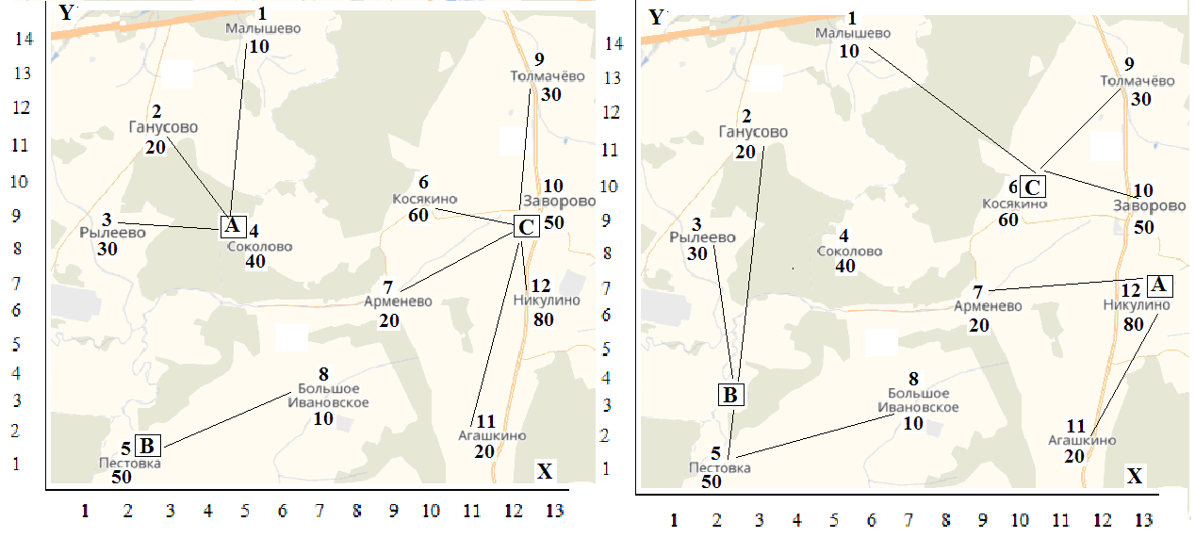

Теория игр

Решение парной антагонистической игры игроком А.

|  |  |  |  |  |  |  |
| --- | --- | --- | --- | --- | --- | --- |
|  | Рынок | | | |  |  |
| Продукция | B1 | B2 | B3 | B4 |  | ≥0 |
| A1 | 3 | 3 | 6 | 8 | *x1* | 2 |
| A2 | 9 | 10 | 4 | 2 | *x2* | 2 |
| A3 | 7 | 7 | 5 | 4 | *x3* | 2 |
|  |  | Убрать как |  |  |  | Σ *xi* |
|  |  | доминируемый | |  | Целевая | 6 |
|  |  |  |  |  |  | min |
| *aik*xi* | 6 |  | 12 | 16 |  |  |
|  | 18 |  | 8 | 4 |  |  |
|  | 14 |  | 10 | 8 |  |  |
|  | Σ |  | Σ | Σ |  |  |
|  | 38 |  | 30 | 28 |  |  |
| ***Ограничения*** | ≥1 |  | ≥1 | ≥1 |  |  |

Решение парной антагонистической игры игроком В.

|  |  |  |  |  |  |  |
| --- | --- | --- | --- | --- | --- | --- |
| Продукция | | Рынок | | | |  |
|  |  | В1 | В2 | В3 | В4 |  |
|  | А1 | 3 | 3 | 6 | 8 |  |
|  | А2 | 9 | 10 | 4 | 2 |  |
|  | А3 | 7 | 7 | 5 | 4 |  |
|  |  |  |  |  |  |  |
| Σ=1/ν = 0,185 | *х* | 0,04 | 0 | 0,15 | 0 |  |
| Вероятности | *q* | 0,2 | 0 | 0,8 | 0 |  |
|  |  |  |  |  |  |  |
|  |  | *аi1 *х1* |  | *аi3 *х3* | *аi4 *х4* |  |
| Σ= | 1 | 0,11 |  | 0,89 | 0 | Проигрыш |
| Σ= | 0,93 | 0,33 |  | 0,59 | 0 | (плата) |
| Σ= | 1 | 0,26 |  | 0,74 | 0 | *v* = 5,4 |

***Кооперативная игра*** "***Семейный спор***"***.***

В городе имеется два вида развлечений – футбол и балет. Муж и жена планируют свой отдых на некоторый период, чтобы совместно получить максимальное удовольствие. Если муж идет на футбол, а жена на балет, они получают по 2 балла удовольствия, если идут вдвоем на футбол – муж получает удовольствия на 4 балла, а жена на 1, если идут вдвоем на балет – муж получает удовольствия на 1 балл, а жена на 4. Если муж идет на балет, а жена на футбол, то удовольствие нулевое, то есть эта стратегия доминируемая. Чистые стратегии пары: оба на балет, оба на футбол, врозь. Матрица выигрышей:

Жена

Балет Футбол

Муж Балет 1 4 0 0

Футбол 2 2 4 1

Обозначим вероятности стратегий: *р1* оба балет, *р2* оба футбол, *р3* врозь.

Выигрыши мужа и жены при применении смешанных стратегий:

Муж *hм = 1* р1 + 4*р2 + 2*р3*

Жена *hж = 4*р1 +1*р2 + 2*р3*

Точка решения Нэша:

*U = max П( hi – hmini),*

где *hmini* – выигрыш без вступления в коалицию, здесь *hmini = 2.*

Целевая *U = (hм –2)*( hж –2) → max*

Изменяя ячейки *р1, р2, р3*

Ограничения : *р1 +р2 + р3 =1*, все ≥ 0 .

Результат *р1 = р2 = 0,5; р3 = 0*, т.е. надо жить дружно и половину вечеров совместно ходить на балет, а половину – на футбол.

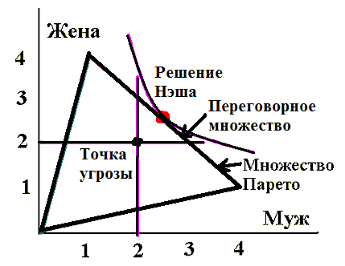

***Задание.*** Пять охотников договариваются убить лося. Точки угрозы охотников: 40, 30. 15, 15, 15. Как разделить по справедливости 200 кг мяса?

***Оптимальное резервирование ресурсов***

***при подготовке ликвидации аварии***

Экономический ущерб и вероятности состояний

|  |  |  |
| --- | --- | --- |
| Сценарии аварий | Экономический ущерб, тыс. руб. | Вероятность |
| П**1** | 3380,3 | 1х10 **– 7** |
| П**2** | 812,1 | 1,6х10 **– 5** |
| П**3** | 737,8 | 1,6х10 **– 5** |

Потери при различных авариях и проведении различных мероприятий по их ликвидации, а также потери с учетом вероятностей аварий.

|  |  |  |  |  |  |  |
| --- | --- | --- | --- | --- | --- | --- |
| Мероприятия | Потери | | | Потери с учетом вероятностей | | |
| П1 | П2 | П3 | П1 | П2 | П3 |
| А1 | 3380 | 543 | 498 | 3,38 | 86,88 | 79,68 |
| А2 | 3380 | 721 | 665 | 3,38 | 115,36 | 106,4 |
| А3 | 2445 | 530 | 437 | 2,445 | 84,8 | 69,92 |
| А4 | 3288 | 776 | 733 | 3,288 | 124,16 | 117,28 |
| А5 | 3242 | 710 | 660 | 3,242 | 113,6 | 105,6 |

Опробованы три метода оценки приоритета каждого мероприятия:

1. Сумма произведений ущербов *R***i** на их вероятности *p****i***

*Sum = Σ Ri * pi i = 1, 2, 3*

2. Произведение произведений ущербов на их вероятности

*Mult = П Ri*pi i = 1, 2, 3*

3. Сумма произведений предотвращенных потерь (выигрышей) *V****i*** на их вероятности *p****i***

*SumV = Σ Vi * pi i = 1, 2, 3*

|  |  |  |  |  |  |
| --- | --- | --- | --- | --- | --- |
|  | Приоритет | | Нормир.приоритет | |  |
|  | sum | mult | sum | mult | Игры |
| А1 | 17 | 23 | 11 | 17 | 20,5 |
| А2 | 23 | 41 | 14 | 30 | 42,5 |
| А3 | 16 | 14 | 10 | 10 | 10 |
| А4 | 24 | 48 | 15 | 34 | 47,5 |
| А5 | 22 | 39 | 14 | 28 | 29,5 |

|  |  |  |  |  |  |  |  |  |  |
| --- | --- | --- | --- | --- | --- | --- | --- | --- | --- |
| Мероп-риятия | Выигрыши | | | Выигрыши с учетом вероятностей | | | SumV | Нормир.  SumV | Игры |
| А1 | 0 | 269 | 240 | 0 | 43 | 38,4 | 81 | 12 | 20,5 |
| А2 | 0 | 91 | 73 | 0 | 14,6 | 11,68 | 26 | 36 | 42,5 |
| А3 | 935 | 282 | 301 | 0,94 | 45,1 | 48,16 | 94 | 10 | 10 |
| А4 | 92 | 36 | 5 | 0,09 | 5,76 | 0,8 | 7 | 142 | 47,5 |
| А5 | 138 | 102 | 78 | 0,14 | 16,3 | 12,48 | 29 | 33 | 29,5 |

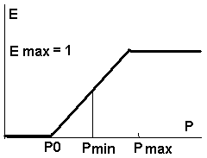

***S1= П Рi ai***(1)

***S2 = П bi ai***  (2)

***bi = (P – Pо)/(Pmax – Pо)***

|  |  |  |  |
| --- | --- | --- | --- |
|  | Приоритет ri | Затраты Pi | Рi^(10/ ri ) |
| А1 | 21 |  |  |
| А2 | 43 |  |  |
| А3 | 10 |  |  |
| А4 | 48 |  |  |
| А5 | 30 |  |  |
|  |  | Сум.затраты | Целевая S1=П Рi^(10/ ri ) |
|  | 1000 |  |  |

|  |  |  |  |  |  |  |  |
| --- | --- | --- | --- | --- | --- | --- | --- |
|  | Приоритет ri | Затраты Pi | bi^(10/ri) | bi | Po | Pmin | Pmax |
| А1 | 20,5 |  |  | 0,505 | 0 | 100 | 300 |
| А2 | 42,5 |  |  | 0,038 | 100 | 100 | 2000 |
| А3 | 10 |  |  | 0,163 | 100 | 100 | 2000 |
| А4 | 47,5 |  |  | 0,444 | 20 | 20 | 200 |
| А5 | 29,5 |  |  | 0,194 | 60 | 100 | 600 |
|  |  |  | Целевая  П bi/^(10/ri) |  |  |  |  |
| Сум. затраты | | 1000 |  |  |  |  |  |
| Макс. затраты | | 1000 |  |  |  |  |  |

Оптимальные затраты, рассчитанные по разным методам.

|  |  |  |  |  |  |  |  |  |
| --- | --- | --- | --- | --- | --- | --- | --- | --- |
|  | Целевая S1 | | | | Целевая S2 | | | |
|  | Sum | Mult | SumV | Игры | Sum | Mult | SumV | Игры |
| А1 | 311 | 268 | 335 | 233 | 141 | 164 | 241 | 159 |
| А2 | 117 | 75, | 111 | 56 | 224 | 194 | 180 | 172 |
| А3 | 449 | 577 | 402 | 638 | 247 | 378 | 389 | 413 |
| А4 | 50 | 30 | 28 | 23 | 179 | 102 | 40 | 89, |
| А5 | 71 | 48 | 121 | 48 | 207 | 160 | 147 | 165 |

# Оптимизация сетевого графика комплекса работ

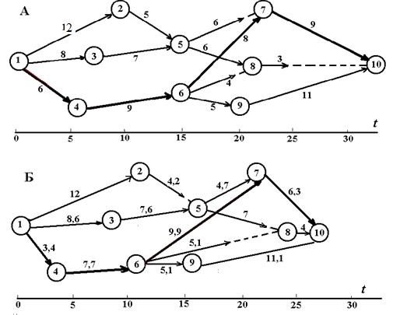

критический путь ***1=>4=>6=>7=>10***

*t****крит.нов.****= t****1нов****+t4****нов****+t****6нов*** *+t****7нов*** *+t****10нов***.

***tнов= t-bX***

|  |  |  |  |  |  |  |  |  |  |
| --- | --- | --- | --- | --- | --- | --- | --- | --- | --- |
| Собы-тия | Опорные события | Работа | t работ | Х | t нов. работ | Макс  t новые событий | t новые событий | | |
| *1* |  | .1-2 | 12 |  |  |  |  |  |  |
|  |  | .1-3 | 8 |  |  |  |  |  |  |
|  |  | *.1-4* | 6 |  |  |  |  |  |  |
| 2 | 1 | .2-5 | 5 |  |  |  |  |  |  |
| 3 | 1 | .3-5 | 7 |  |  |  |  |  |  |
| *4* | 1 | *.4-6* | 9 |  |  |  |  |  |  |
| 5 | 2, 3 | .5-7 | 6 |  |  |  |  |  |  |
|  |  | .5-8 | 6 |  |  |  |  |  |  |
| *6* | 4 | *.6-7* | 8 |  |  |  |  |  |  |
|  |  | .6-8 | 4 |  |  |  |  |  |  |
|  |  | .6-9 | 5 |  |  |  |  |  |  |
| *7* | 5, 6 | *.7-10* | 9 |  |  |  |  |  |  |
| 8 | 5, 6 | .8-10 | 3 |  |  |  |  |  |  |
| 9 | 6 | .9-10 | 11 |  |  |  |  |  |  |
| *10* | 7, 8 , 9 |  |  |  |  |  |  |  |  |
|  |  |  | ΣХ |  |  |  |  |  |  |
|  |  |  |  |  |  |  |  |  |  |
|  |  |  |  | *t крит* |  |  |  |  |  |

***Оценка времени выполнения оптимизированного проекта методом Монте-Карло.***

метод Монте-Карло: имитированные длительности всех работ ***tимит***  многократно варьируются случайным образом в соответствии с законом распределения G и S***i*** :

***tимит i***  *=* ***ti******+ S* Gi***

где ***ti*** - детерминированная длительность работы,

**G** - случайная величина, распределённая по заданному закону,

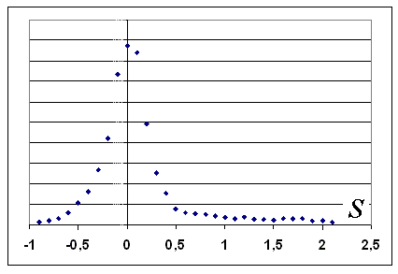

|  |  |  |  |
| --- | --- | --- | --- |
| Δt | ΣP(Δt) | P(Δt) | y(Δt) |
| -0,9 | 0,001906 | 0,001906 | 1 |
| -0,8 | 0,005719 | 0,003812 | 2 |
| -0,7 | 0,011437 | 0,005719 | 3 |
| -0,6 | 0,022875 | 0,011437 | 6 |
| -0,5 | 0,043843 | 0,020968 | 11 |
| -0,4 | 0,076249 | 0,032406 | 17 |
| -0,3 | 0,129623 | 0,053374 | 28 |
| -0,2 | 0,213496 | 0,083873 | 44 |
| -0,1 | 0,360274 | 0,146778 | 77 |
| 0 | 0,534693 | 0,174419 | 91,5 |
| 0,1 | 0,70244 | 0,167747 | 88 |
| 0,2 | 0,800991 | 0,098551 | 51,7 |
| 0,3 | 0,851125 | 0,050133 | 26,3 |
| 0,4 | 0,881624 | 0,030499 | 16 |
| 0,5 | 0,896874 | 0,01525 | 8 |
| 0,6 | 0,908692 | 0,011819 | 6,2 |
| 0,7 | 0,919367 | 0,010675 | 5,6 |
| 0,8 | 0,929661 | 0,010294 | 5,4 |
| 0,9 | 0,938239 | 0,008578 | 4,5 |
| 1 | 0,945864 | 0,007625 | 4 |
| 1,1 | 0,951773 | 0,005909 | 3,1 |
| 1,2 | 0,958826 | 0,007053 | 3,7 |
| 1,3 | 0,964163 | 0,005337 | 2,8 |
| 1,4 | 0,968929 | 0,004766 | 2,5 |
| 1,5 | 0,973313 | 0,004384 | 2,3 |
| 1,6 | 0,979032 | 0,005719 | 3 |
| 1,7 | 0,98475 | 0,005719 | 3 |
| 1,8 | 0,990469 | 0,005719 | 3 |
| 1,9 | 0,994281 | 0,003812 | 2 |
| 2 | 0,998094 | 0,003812 | 2 |
| 2,1 | 1 | 0,001906 | 1 |
|  |  | Сумма | 524,6 |

Программный модуль на языке Visual Basic for Applications (Excel) для имитации ***t/*** и сохранения ***Т проекта*** и Таблица 5, используемая программой.

Private Sub CommandButton1_Click()

Dim aa, dd, gg As Range *Создание 3х массивов-диапазонов ячеек Excel*

Set aa = Range("S30") *Массив t работ, K, t****/***

Set dd = Range("F20") *Массив для сохранения tкрит*

Set gg = Range("A20") *Массив Таблица* *4.10*

nn = Range("N10") *Количество имитаций*

For N = 1 To nn

For j = 1 To 14 *Цикл по столбцам массива* аа

q = Rnd() *Случайное число в диапазоне 0…1*

For k = 2 To 31 *Преобразование q в случайную*

If gg(k, 2) >= q Then *величину, распределение*

s =( gg(k) + gg(k-1))/2 *которой табулировано в*

Exit For *массиве gg*

End If : Next k

aa(j, 3) = aa(j) + s * aa(j, 2) *Формирование t****/***

Next j (Расчёт *Т проекта* происходит в таблице Excel)

dd(N) = Range("V44") *Сохранение T проекта*

Next N : End Sub

# Формирование портфеля ценных бумаг

Заданы доходность и относительный риск каждого актива (ценной бумаги), требуется сформировать портфель с максимальным доходом и ограниченным риском.

*Риск2*= *Σ Σ xi*xj* Cov(di,dj).*

|  |  |  |  |  |  |  |  |  |  |  |  |  |
| --- | --- | --- | --- | --- | --- | --- | --- | --- | --- | --- | --- | --- |
|  | **d1** | **d2** | **d3** | **d4** |  | Корреляционная матрица | | | | | | |
| 1 | | 1,02 | 3,64 | 5,90 | 5,76 |  |  | **d1** | **d2** | **d3** | **d4** |  | |
| 2 | | -1,06 | 0,67 | 4,37 | 4,39 | **d1** | 1,00 |  |  |  |
| 3 | | 0,66 | -2,12 | -1,59 | 12,64 | **d2** | 0,52 | 1,00 |  |  |
| 4 | | 2,49 | 4,24 | 4,56 | 5,17 | **d3** | -0,08 | 0,79 | 1,00 |  |
| 5 | | -0,80 | -0,54 | 3,64 | 10,21 | **d4** | 0,11 | -0,68 | -0,86 | 1,00 |
| 6 | | 1,92 | 6,51 | 8,39 | 2,58 |  | | | | |
| 7 | | 1,29 | 4,94 | 6,06 | 3,91 | Ковариационная матрица | | | | | | |
| 8 | | 0,15 | 5,87 | 9,57 | 3,94 |  | **d1** | **d2** | **d3** | **d4** | **xi** | |
| 9 | | 1,13 | 1,93 | 4,20 | 8,68 | **d1** | 1,59 | 1,79 | -0,34 | 0,43 | **x1** |  |
| 10 | | 1,90 | 2,85 | 3,45 | 9,40 | **d2** | 1,79 | 7,40 | 6,81 | -5,80 | **x2** |  |
| 11 | | -1,20 | 3,64 | 10,87 | 2,47 | **d3** | -0,34 | 6,81 | 10,0 | -8,44 | **x3** |  |
| 12 | | -1,88 | -2,11 | 3,45 | 5,18 | **d4** | 0,43 | -5,80 | -8,44 | 9,68 | **x4** |  |
| 13 | | -0,83 | 2,42 | 7,48 | 4,80 |  | | | | | | |
| 14 | | 0,13 | 0,26 | 3,04 | 7,23 | **хj** | **=x1** | **=x2** | **=x3** | **=x4** | **Сумма x** | |
| 15 | | 0,74 | 4,74 | 8,37 | 4,17 |  |  |  |  | **51,82** | |
| 16 | | 0,54 | -0,11 | 1,80 | 10,84 | **Матрица xi*xj*bij** | | | | | | | |
| **Cред-нее** | | 0,39 | 2,30 | 5,22 | 6,34 |  | |  |  |  |  |  | |
|  | | **x1*d1** | **x2*d2** | **x3*d3** | **x4*d4** | ***Доход*** | |  |  |  |  | ***Риск:* сумма по матрице** | |
|  |  |  |  |  | |  |  |  |  |
|  | | | | | |  |  |  |  |  | |
| Заданный доход | | | | 300 | |  | | | | | |

**Временная стоимость денег. Наращение и дисконт**

|  |
| --- |
| 1. Заемщик получил ссуду в 1000000 руб., которую должен погасить одним платежом |
| через 0,75 года. Расчет производится по схеме простых процентов, причем первые 0,25 |
| года годовая процентная ставка равна 12%, а в оставшееся время годовая процентная |
| ставка равна 16%. Найдите сумму, возвращаемую кредитору, и процентные деньги. |
| 2.     Заемщик получил ссуду в 1000000 руб., которую должен погасить одним платежом |
| через 5 лет. Расчет производится по схеме сложных процентов, причем первые 2 года |
| годовая процентная ставка равна 12%, а в оставшееся время годовая процентная ставка |
| равна 16%. Найдите сумму, возвращаемую кредитору, и процентные деньги. |
|  |
| 3.На сберегательный счет в течение 5 лет каждые полгода будут вноситься 500 тыс. руб., |
| на которые раз в год будут начисляться сложные проценты по ставке 30% годовых. |
| Какую сумму процентов выплатит банк владельцу счета? |

|  |
| --- |
| 4. Кредит в размере 50 млн. руб., выданный под 30% годовых, должен погашаться равными суммами в течение 5 лет. Определите размеры ежегодных срочных уплат и сумму выплаченных процентов, если погасительные платежи осуществляются: |
| а) один раз в конце года, б) каждые полгода. |

|  |
| --- |
| 5.Рассчитайте величину платежа по ссуде на основе постоянных выплат и |
| постоянной процентной ставки, если величина ссуды €2000, срок ссуды 12      кварталов, годовая ставка 24%. План погашения долга опишите таблицей и      диаграммой. |

|  |
| --- |
| 6. Вы вложили 100 тыс. руб., через год получили доход 60т.р., ещё через год 70т.р. |
| Ставка дисконтирования 20%. Это выгодно или нет? |
|  |
| 7. Ставка дисконтирования 25%. Вы вложили 200 тыс. руб., через год получили доход 140т.р., ещё через год 150 т.р. Это выгодно или нет? |
|  |
| 8. Вы взяли в долг 100т.р. на 2 года под 15 % сложных процентов, через год отдали 50 т.р. |
| Сколько надо отдать через год? |
|  |
| 9. Вы взяли в долг 200т.р. на 2 года под 20 % сложных процентов, через год отдали 120 т.р. |
| Сколько надо отдать через год? |
| 10. Некто открыл счет в банке, рассчитывая получить за год по простой месячной |
| процентной ставке доход 520 тыс. рублей. Через 3 месяца ему пришлось снять со счета |
| 400 тыс. рублей. Найдите годовую процентную ставку и начальный вклад, если в конце года сумма на счете составила 1.3 млн. рублей. |

**Оптимизация портфеля инвестиций в три проекта с рисками**.

Проведём оптимизацию портфеля инвестиций Х в три проекта. Считаем, что риск – это стандартное отклонение от значения *CFi* , суммарный риск по проекту



где *N* – длительность проекта, *m* – время, когда доход превысил издержки.

Наш риск по каждому проекту пропорционален X/I. Риск по сумме проектов



Считаем, что издержки не подвержены риску; риски начинаются, когда начинаем продавать продукцию и получать прибыль. Если не согласны – устанавливайте риски на стадии инвестиций. Считаем, что риски по проектам независимы друг от друга.

Предполагаем, что доходы и риски пропорциональны долям наших вкладов Xi в инвестиции Ii : Доход = Доход·Xi /Ii ; Riski our = Riski ·Xi /Ii.

Почему доход, а не NPV, как рекомендуется в учебниках? Но в NPV входят и наши затраты, а доход мы будем получать, когда сальдо станет положительным. Кто не согласен – проведите оптимизацию по NPV. Наш доход – сумма наших доходов по проектам, наш суммарный риск – корень из суммы квадратов наших рисков по проектам. Задачу решаем с помощью сервиса Поиск решения. Целевая функция – отношение Риск/Доход, минимизировать, изменяемые ячейки – Х, ограничения: все Х неотрицательны и меньше соответствующих I, их сумма не больше заданной, здесь 100.

|  |  |  |  |  |  |  |  |  |  |  |  |  |  |  |  |  |  |  |  |  |  |
| --- | --- | --- | --- | --- | --- | --- | --- | --- | --- | --- | --- | --- | --- | --- | --- | --- | --- | --- | --- | --- | --- |
| Таблица 3.2. Анализ и оптимизация инвестиций в три проекта с рисками. | | | | | | | | | | | | | | | | | | | | | |
|  | | | r =0,15 | Риск |  | | |  | | Риск | |  | |  | |  |  | | риск | |  |
|  |  | IRR |  | 10 | Сумма | | IRR | 0,337 | 50 | | Сумма | | | | IRR | | 0,309 | 10 | | Сумма | |
| Год | CF | Дисконт | CFдисконт | Риск^2 | 0 |  | CF | CFдисконт | | | 0 | |  | | CF | | CFдисконт | | | 0 | |
| 1 | -20 |  |  |  |  |  | -100 |  | Риск^2 | |  | |  | | -5 | |  | Риск^2 | |  | |
| 2 | -50 |  |  |  |  |  | -100 |  |  | |  | |  | | -20 | |  |  | |  | |
| 3 | -20 |  |  |  |  |  | -100 |  |  | |  | |  | | -30 | |  |  | |  | |
| 4 | 30 |  |  |  |  |  | 40 |  |  | |  | |  | | 5 | |  |  | |  | |
| 5 | 40 |  |  |  |  |  | 100 |  |  | |  | |  | | 20 | |  |  | |  | |
| 6 | 60 |  |  |  |  |  | 200 |  |  | |  | |  | | 40 | |  |  | |  | |
| 7 | 60 |  |  |  |  |  | 300 |  |  | |  | |  | | 40 | |  |  | |  | |
| 8 | 30 |  |  |  |  |  | 300 |  |  | |  | |  | | 40 | |  |  | |  | |
| 9 | 20 |  |  |  |  |  | 300 |  |  | |  | |  | | 30 | |  |  | |  | |
| 10 | 0 |  |  |  |  |  | 200 |  |  | |  | |  | | 10 | |  |  | |  | |
|  |  |  |  | Сумма |  |  |  |  | Сумма | |  | |  | |  | |  | Сумма | |  | |
|  |  | NPV |  |  |  |  |  |  |  | |  | |  | |  | |  |  | |  | |
|  |  | I |  |  |  |  |  |  |  | |  | |  | |  | |  |  | |  | |
|  |  | Риск |  |  |  |  |  |  |  | |  | |  | |  | |  |  | |  | |
|  |  | Доход |  |  |  |  |  |  |  | |  | |  | |  | |  |  | |  | |
|  |  | NPV/Риск |  |  |  |  |  |  |  | |  | |  | |  | |  |  | |  | |
|  |  | PI |  |  |  |  |  |  |  | |  | |  | |  | |  |  | |  | |
|  | Риск/доход | |  |  |  |  |  |  |  | |  | |  | |  | |  |  | |  | |
|  | Риск/ I | |  |  |  |  |  |  |  | |  | |  | |  | |  |  | |  | |

Продолжение Таблицы 3.2. Оптимизация инвестиций в три проекта с рисками.

|  |  |  |  |  |  |  |  |  |  |  |  |  |  |  |  |
| --- | --- | --- | --- | --- | --- | --- | --- | --- | --- | --- | --- | --- | --- | --- | --- |
|  |  |  |  |  |  |  |  |  |  |  |  |  |  |  | Сумма |
|  | X | 100 | 55,6164 | 37,12 | 7,263 |  |  | 37,12 |  |  |  |  | 7,263 |  | 100 |
|  |  |  |  |  |  |  |  |  |  |  |  |  |  |  |  |
|  | Доход | 168,51 | 82,20 |  |  |  |  | 82,04 |  |  |  |  | 4,263 |  | 168,5 |
|  | Риск | 26,803 |  |  |  |  |  |  |  |  |  |  |  | max Х |  |
| Целевая Риск/Доход | | 0,1591 |  |  |  |  |  |  |  |  |  |  |  | 100 |  |
|  | Риск^2 |  | 350,4 |  |  |  |  | 349,8 |  |  |  |  | 18,18 |  | 718,4 |

**Цепной повтор**

Если сроки проектов неравны, то средства, полученные от реализации более быстрого проекта, могут быть вложены повторно, в то время как альтернативный проект еще не будет завершен. Чтобы устранить расхождение, связанное с разными сроками реализации проектов, может применяться *метод цепного повтора*, основанный на повторном рассмотрении проектов в течение длительного промежутка времени. Например, если один проект длится 3 года, а другой 2 года, то оборачиваемость денег Проекта 2 выше, соответственно, будет выше и доход.

Пример: *NPV* Проекта 1 за 3 года равен 6,3, Проекта 2 за 2 года – 5,8. Но за 6 лет *NPV* Проекта 1 равен 10,7, Проекта 2 – 14,2, то есть выше.

*NPV* двух проектов при цепном повторе.

|  |  |  |  |  |  |
| --- | --- | --- | --- | --- | --- |
| Проект 1 | | | Проект 2 | | |
| год | $ | $дисконт | год | $ | $дисконт |
| 0 | -100 | -100 | 0 | -100 | -100 |
| 1 | 35 | 31 | 1 | 65 | 58 |
| 2 | 45 | 35 | 2 | 60 | 47 |
| 3 | 55 | 39 | 2 | -100 | -79 |
| 3 | -100 | -71 | 3 | 65 | 46 |
| 4 | 35 | 22 | 4 | 60 | 38 |
| 5 | 45 | 25 | 4 | -100 | -63 |
| 6 | 55 | 27 | 5 | 65 | 36 |
|  |  |  | 6 | 60 | 30 |
|  | *NPV* | 10,7 |  | *NPV* | 14,2 |

**Дерево решений**

Финансовые результаты проекта на разных стадиях

|  |  |  |  |  |  |
| --- | --- | --- | --- | --- | --- |
| **Стадия** | **год** | **Сценарий** | **Cash Flow** | **Дисконтир. Cash Flow** | **NPV**  **СТОП** |
| **Концептуальная** | **1** |  | **-375** |  |  |
| **Концептуальная** | **2** | **67%** | **-375** |  |  |
| **ТЭО** | **3** |  | **-750** |  |  |
| **ТЭО** | **4** | **50%** | **-750** |  |  |
| **Разработка** | **5** |  | **-1500** |  |  |
| **Разработка** | **6** | **75%** | **-1500** |  |  |
| **Ранняя коммерциализация** | **7** |  | **-3000** |  |  |
| **Ранняя коммерциализация** | **8** | **83%** | **-3000** |  |  |
| **Коммерческий результат (NPV)** | **Пессим** | **25%** | **22387** |  |  |
| **Базовый** | **50%** | **78876** |  |  |
| **Оптим** | **25%** | **217955** |  |  |

**(В Функциях Excel)**

**Модель Леонтьева**

Каноническая (структурная ) форма статической модели имеет вид

*a11x1+a12x2+....+a1nxn + с1 = x1*

*.............................................................*

*an1x1+an2x2+....+annxn + сn = xn*

или в векторном виде

### AХ + С = X

где X *= (x1, x2, ..., xn)T*  произведенные продукты (эндогенные переменные)

С *= (с1, с2, ..., сn)T*  конечный спрос (экзогенные переменные) ;

Приведенная форма модели

X *=* BС

где B = (E-A)-1мультипликатор Леонтьева, Е – единичная матрица

**Технологические коэффициенты и расчёт по модели Леонтьева.**

|  |  |  |  |  |  |
| --- | --- | --- | --- | --- | --- |
| Производители | Тяж.пром | Лег.пром. | Сельхоз. | Х | С |
| Тяж.пром. | 0,4339 | 0,0397 | 0,1145 | 2,2459 | 1 |
| Лег. пром | 0,0185 | 0,3166 | 0,0396 | 1,6287 | 1 |
| Сельхоз. | 0,0088 | 0,2586 | 0,202 | 1,8057 | 1 |

***Динамическая модель межотраслевого баланса Леонтьева***,

*(1 - a ) *X = q * ΔX + C*

**Система при экспоненциальной реакции и параметрах, не приводящих к быстрой катастрофе.**



|  |  |  |  |  |  |
| --- | --- | --- | --- | --- | --- |
|  | A | B | C | D | E |
| 1 |  | *dt* | 1 |  |  |
| 2 |  | *a* | 0,093 |  |  |
| 3 |  | *k* | 0,002 |  |  |
| 4 | x | x' | x'' |  |  |
| 5 | 100 | 10 |  |  |  |
| 6 | =A5+B6\**dt* | =B5+C6\**dt* | =*k*\*EXP(*a*\*D6)*E6 | =ABS(A5) | =ЕСЛИ(A5>0;-1;1) |
| 7 | 68,9985 | -19,13 | -7,24941 | 88,124 | -1 |
| 8 | 48,6489 | -20,35 | -1,22416 | 68,999 | -1 |
| 9 | 28,1148 | -20,53 | -0,18447 | 48,649 | -1 |

В таблице заданы параметры модели ***dt, a, k*,** начальные значения ***x*** =100 и

***x'*** =10 (скорость). Ускорение ***x''*** вычисляется в столбце **С**. Чтобы аргумент экспоненты был всегда положительным, в столбце **D** формируется его абсолютное значение, а в столбце **Е** запоминается знак отклонения ***х***. Скорость ***x'*** и отклонение ***x*** вычисляются по формулам

***x'= x' t-1  + x''dt***

***x= xt-1 + x'dt***

**Совместные риски**

Мы рассмотрим портфель из четырёх взаимосвязанных активов. Модель использует принципы архимедовых копул с ветвящимися зависимостями:

*X1 = a1 + q1 * σ1*

*X2 = a2 + q2 *σ2 + q1 * b1, 2 * σ1*

*X3 = a3 + q3 *σ3 + q1 * b1, 3 *σ1 + q2 * b2, 3 * σ2*

*X4 = a4 + q4 *σ4 + q1 * b1, 4 * σ1 + q2 * b2, 4 *σ2 + q3 * b3, 4 * σ3*

*Xсум =z1X1 +z2 X2 +z3 X3 + z4 X4*

Здесь *Xi –* случайные цены активов*,*  *ai* – их ожидаемые значения, *σi –* стандартные отклонения (СКО),  *bi,k –* коэффициенты, связывающие изменение цены k-го актива при единичном изменении цены i-го актива, *qi* – случайные величины с заданными законами распределения, *zi –* доли инвестиций в портфеле.

Для простоты возьмём одинаковые ожидаемые значения (*аi =100*), доли активов в портфеле (1/4) и влияние (*bi,k=0,7)*. Рассмотрим два вида активов: акции и кредиты. Стоимость акций может изменяться в обе стороны, а кредит (с процентами) может быть возвращён в срок, частично возвращён, не возвращён или реструктурирован, то есть ожидать следует только потерь. Соответственно, используем разные виды моделей и распределений:

1. Акции, нормальное распределение (Рис.1А).
2. Акции, нормальное с экспоненциальным хвостом слева, в области потерь (Рис.1 А).
3. Кредиты, левая половина нормального распределения.
4. Кредиты, левая половина нормального с хвостом слева (Рис.1 Б).

Для акций примем *σi*=20, для кредитов *σi*=2.

имитаций.

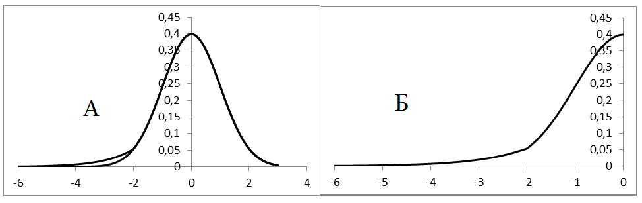Рис.1.Плотности вероятностей распределений стоимостей акций (А) и кредитов (Б) при наличии экспоненциального хвоста.

Таблица 1. Пример таблицы Excel с исходными данными, результатами расчётов методом Монте Карло (массивы *а, Х* в программе) и оптимизацией портфеля.

|  |  |  |  |  |  |  |  |
| --- | --- | --- | --- | --- | --- | --- | --- |
| *b3* |  |  |  | 0,7 | Z | d | Z·d |
| *b2* |  |  | 0,7 | 0,7 | 0,195 | 1 | 0,195 |
| *b1* |  | 0,7 | 0,7 | 0,7 | 0,212 | 2 | 0,424 |
| *СКО* | 20 | 20 | 20 | 20 | 0,214 | 3 | 0,644 |
| *a* | 100 | 100 | 100 | 100 | 0,377 | 4 | 1,510 |
| ***∑Z·d/Риск*** | **9,25** |  |  | Суммы | 1 |  | **2,774** |
|  | *Х1* | *Х2* | *Х3* | *Х4* |  | Сумма | Взвеш.  сумма |
| Среднее | 98,776 | 98,135 | 97,577 | 96,692 |  | 97,795 | 97,596 |
| СКО | 20,077 | 24,312 | 28,084 | 31,172 |  | 21,918 | 23,099 |
| р> 3 *σсум, %* | 0,04 | 0,28 | 1,18 | 1,92 |  | 0,18 | **0,30** |
| *№* | *Х1* | *Х2* | *Х3* | *Х4* |  | Сумма | Взвеш.  сумма |
| 1 | 115 | 143,5 | 126,6 | 137,7 |  | 130,7 | 132,1 |
| … | 111 | 120,7 | 113,8 | 103,7 |  | 112,3 | 110,9 |
| 10000 | 103 | 85,1 | 75,2 | 94,7 |  | 89,5 | 90,1 |

В таблице 2 представлена корреляционная матрица; аналогичные результаты получены по остальным моделям. В таблице 3 – средние значения *Xi*, их СКО и вероятности аномальных значений: потери > 3 *σi сум.*

Таблица 2. Корреляции цен акций по модели 1

(Акции, нормальное распределение).

|  |  |  |  |  |
| --- | --- | --- | --- | --- |
|  | *Х1* | *Х2* | *Х3* | *Х4* |
| *Х1* | 1 |  |  |  |
| *Х2* | 0,568 | 1 |  |  |
| *Х3* | 0,696 | 0,737 | 1 |  |
| *Х4* | 0,702 | 0,738 | 0,805 | 1 |

В таблице 3 представлены результаты расчётов методом Монте Карло. Виден рост СКО зависимых активов и смещение влево максимумов частотных распределений. Наибольший интерес представляют третьи строки, в которых представлены вероятности больших потерь (в процентах). В качестве порога принята величина

*МАКС Суммы – 3 СКО Суммы.*

Для акций это 97,8 – 3·21,9 = 32, для кредитов 96,4 – 3·1,3 = 92. Конечно, для кредитов это не совсем корректно. Для расчёта вероятностей использована функция Excel СЧЁТЕСЛИ().

Таблица 3. Результаты расчётов методом Монте Карло.

|  |  |  |  |  |  |  |  |
| --- | --- | --- | --- | --- | --- | --- | --- |
| Модель 1. Акции, нормальное распределение. | | | | | | | |
|  | *Х1* | *Х2* | *Х3* | *Х4* | |  | Сумма |
| Среднее | 98,776 | 98,135 | 97,577 | 96,692 | |  | 97,795 |
| СКО | 20,077 | 24,312 | 28,083 | 31,172 | |  | 21,918 |
| р> 3 *σсум, %* | 0,04 | 0,28 | 1,18 | 1,92 | |  | 0,18 |
| Модель 2. Акции, нормальное с экспоненциальным хвостом слева | | | | | | | |
| Среднее | 96,749 | 94,203 | 92,210 | 89,966 |  | | 93,282 |
| СКО | 23,217 | 28,029 | 32,196 | 35,803 |  | | 25,189 |
| р> 3 *σсум, %* | 1,42 | 2,65 | 4,11 | 6,03 |  | | 1,66 |
| Модель 3. Кредиты, левая половина нормального распределения | | | | | | | |
| Среднее | 98,227 | 96,999 | 95,764 | 94,528 |  | | 96,379 |
| СКО | 1,192 | 1,443 | 1,676 | 1,875 |  | | 1,307 |
| р> 3 *σсум, %* | 0,02 | 0,31 | 2,55 | 9,88 |  | | 0,25 |
| Модель 4. Кредиты, левая половина нормального с хвостом слева | | | | | | | |
| Среднее | 97,891 | 96,458 | 94,998 | 93,545 |  | | 95,723 |
| СКО | 1,7489 | 2,100 | 2,425 | 2,747 |  | | 1,900 |
| р> 3 *σсум, %* | 1,45 | 4,44 | 11,54 | 24,50 |  | | 4,80 |

Эта технология позволяет оптимизировать портфель по критерию Доход/Риск (***∑Z·d/Риск*** в таблицах 1 и 4). Для этого надо задать значения доходностей активов *di*, произвольные значения *Zi*, перемножить их, просуммировать произведения и разделить сумму на риск. Далее для расчётов используем сервис “Поиск решения” из пакета “Анализ данных”. Целевая ячейка ***∑Z ·d/Риск→Max,***  ограничение ***∑Z=1.*** В таблице 4 представлены результаты расчётов по оптимизации портфелей активов. Доходности активов *d1* =1, *d2* =2, *d3* =3, *d4* =4.

Таблица 4. Пример оптимизации портфелей.

|  |  |  |  |  |  |  |  |
| --- | --- | --- | --- | --- | --- | --- | --- |
| ***Модель*** | ***Z1*** | ***Z2*** | ***Z3*** | ***Z4*** | ***∑Z·d*** | ***Риск*** | ***∑Z ·d/Риск*** |
| 1 | 0,195 | 0,212 | 0,214 | 0,377 | 2,774 | 0,30 | 9,25 |
| 2 | 0,118 | 0,145 | 0,146 | 0,590 | 3,208 | 0,76 | 4,22 |
| 3 | 0,179 | 0,183 | 0,183 | 0,455 | 2,915 | 0,95 | 3,07 |
| 4 | 0,199 | 0,199 | 0,199 | 0,402 | 2,804 | 7,37 | 0,38 |